DAFTAR PUSTAKA
Aliyah, A., & Istiqfaroh, N. (2022). Pengembangan Media Flipbook Pada Pembelajaran Bahasa Indonesia Materi Fabel Pada Siswa Kelas IV Sekolah Dasar. Jurnal Muassis Pendidikan Dasar, 1(1), 1–9.

Annisha, D. (2024). Integrasi Penggunaan Kearifan Lokal (Local Wisdom) Dalam Proses Pembelajaran Pada Konsep Kurikulum Merdeka Belajar. Jurnal Basicedu, 8(3), 2108–2115. Https://Doi.Org/10.31004/Basicedu.V8i3.7706

Asmara, M., Purba, T., Dachi, Missionaris Oktisari, Meha, N., Sihombing, Evi Ariyanti Marlina, Sembiring, P., & Siallagan, R. (2024). Muatan Lokal Budaya Deli Serdang (M. Asmara (Ed.)).

Br Ginting, L. S. D. (2023). Pembelajaran Bahasa & Sastra Indonesia Untuk Tingkat Sekola.

Carera, F. (2024). Pengaruh Media Pembelajaran Berbantuan Aplikasi Canva Terhadap Hasil Belajar Siswa Kelas IV SD PAB 23 Patumbak. Journal On Education, 06(03), 16695–16706.

Cindana, & Sutarini. (2022). Analisis Penggunaan Kosakata Bahasa Indonesia Di Kalangan Generasi Alpha. Ability: Journal Of Education And Social Analysis, 3(3), 43–54.

Ditha Tiara, & Sutarini. (2023). Pengembangan Media Pembelajaran Interaktif Berbentuk Video Animasi Berbantuan Aplikasi Filmora Pada Pembelajaran Pecahan Siswa Kelas V Sekolah Dasar. ALFIHRIS : Jurnal Inspirasi Pendidikan, 1(4), 25–40. Https://Doi.Org/10.59246/Alfihris.V1i4.425

Erica, & Sukmawarti. (2021). Pengembangan Media Pop Up Book Pada Pembelajaran PKN Di SD. Journal Ability : : Journal Of Education And Social Analysis, 2(4), 110–122.

Ernawati, I. (2017). Uji Kelayakan Media Pembelajaran Interaktif Pada Mata Pelajaran Administrasi Server. Elinvo (Electronics, Informatics, And Vocational Education), 2(2), 204–210. Https://Doi.Org/10.21831/Elinvo.V2i2.17315

Hakim, Z. R., Taufik, M., & Novianda Firdayanti, R. (2019). Jurnal Riset Pengembangan Media Flipchart Pada Tema “Diriku” Subtema “Tubuhku” Sdn Serang 3. Jurnal Riset Pendidikan Dasar Dan Karakter, 3(2), 66–75.

Hariadi, R. O., & Napitupulu, S. (2024). Pengembangan Media Pembelajaran Berbasis Wordwall Terhadap Minat Belajar Pendidikan Pancasila Pada Materi Persatuan Dan Kesatuan Di Kelas V SDN 101764 Bandar Klippa. Jurnal Ilmiah Pendidikan Dasar.
Hasanah, F., & Nurmairina. (2023). Eduglobal: Jurnal Penelitian Pendidikan Pengembangan Bahan Ajar Buku Tematik Tema Merawat Hewan Dan Tumbuhan Berbasis Kearifan Lokal Sumatera. Eduglogal, 02(2), 230–238.

Hendra, Afriyadi, H., Tanwir, Noor Hayati, Supardi, Laila, S. N., Prakasa, Y. F., Hasibuan, R. P. A., & Asyhar, A. D. A. (2023). Media Pembelajaran Berbasis Digital (Teori & Praktik). In PT. Sonpedia Publishing Indonesia (Issue 1).

Hidayat, H., Sukmawarti, S., & Suwanto, S. (2021). The Application Of Augmented Reality In Elementary School Education. Research, Society And Development, 10(3), E14910312823. Https://Doi.Org/10.33448/Rsd-V10i3.12823

Juhaeni, Safaruddin, R Nurhayati, & Aulia Nur Tanzila. (2020). Konsep Dasar Media Pembelajaran. JIEES : Journal Of Islamic Education At Elementary School, 1(1), 34–43. Https://Doi.Org/10.47400/Jiees.V1i1.11

Juwita, P., & Ginting, L. S. D. Br. (2020). Jurnal Pendidikan Bahasa Dan Sastra Indonesia. Wface Threatening Act Of Different Ethnic Speakers In Communicative Events Of School Context, 9(2), 92–97. Https://Journal.Unnes.Ac.Id/Sju/Index.Php/Jpbsi/Article/View/24018

Kristanto, A. (2016). Media Pembelajaran. In Bintang Sutabaya.
Landong, A., Rangkuti, Y. M., Sujarwo, Fadlan, M. N., Sukmawarti, & Dwi, D. F. (2023). Media Pembelajaran. Jejak Pustaka.

Lestari, D., & Husna, T. (2024). Pengembangan Media Big Book Berbasis Kearifan Lokal Pada Pembelajaran Bahasa Indonesia Materi Kata Benda Buah- Buahan Khas Sumatra Utara Kelas Ii Sekolah Dasar Negeri 101910 Pasar Miring Tahun Ajaran 2023/2024. 09(September), 423–434.

Marlina, D. (2021). Pengembangan Media Pembelajaran SD/MI. In Yayasan Penerbit Muhammad Zaini (P. 161).

Maulida, & Sutarini. (2023). Analisis Pemanfaatan Sumber Belajar Berbasis Lingkungan Pada Pembelajaran Tematik Siswa Kelas III SD Negeri 064955 Medan. 05(1), 11–17.

Megawati, P., Novia, A., & April, Y. Widia. (2020). Fabel Dan Legenda (R. Pulungan (Ed.)). Guepedia.

Munir. (2017). Pembelajaran Digitatantangan Pendidikan Di Era Digital 5.0. In Jurnal Refleksi Kepemimpinan (Vol. 3, Issue 1). Http://Search.Ebscohost.Com/Login.Aspx?Direct=True&Authtype=Ip,Shib&Db=Bth&AN=92948285&Site=Eds-Live&Scope=Site%0Ahttp://Bimpactassessment.Net/Sites/All/Themes/Bcorp_Impact/Pdfs/Em_Stakeholder_Engagement.Pdf%0Ahttps://Www.Glo-Bus.Com/Help/Helpfiles/CDJ-Pa

Nabila, S., Adha, I., & Febriandi, R. (2021). Pengembangan Media Pembelajaran Pop Up Book Berbasis Kearifan Lokal Pada Pembelajaran Tematik Di Sekolah Dasar. Jurnal Basicedu, 5(5), 3928–3939. Https://Doi.Org/10.31004/Basicedu.V5i5.1475

Ningrum, F. S., & Sutarini. (2023). Pengembangan Media Video Animasi Dengan Menggunakan Aplikasi Animaker Pada Pembelajaran Tema Cuaca Di Kelas III Sekolah Dasar. Metta Jurnal Penelitian Multidisiplin Ilmu, 2(2), 1471–1482.

Njatrijani, R. (2018). Kearifan Lokal Dalam Perspektif Budaya Kota Semarang Gema Keadilan Edisi Jurnal Gema Keadilan Edisi Jurnal. Gema Keadilan Edisi Jurnal 17, 5(September), 16–31.

Paling, S., Fatqurhohman, Makmur, A., Yati, Albar, M., Susetyo, A. M., Putra, Yusuf Wahyu Setiya Rajiman, Widyawanti Djamilah, S., Ratnadewi, Suhendi, H. Y., Irvani, A. I., & Irvani, I. (2022). Media Pembelajaran Digital Teknologi. In Jurnal Pendidikan Anak (Vol. 8, Issue 1). CV. TOHAR MEDIA.

Pingge, H. D. (2017). Kearifan Lokal Dan Penerapannya Di Sekolah. Jurnal Edukasi Sumba, 01(02), 128–135.

Prasrihamni, M., Zulela, & Edwita. (2022). Optimalisasi Penerapan Kegiatan Literasi Dalam Meningkatkan Minat Baca Siswa Sekolah Dasar. Jurnal Cakrawala Pendas, 8(1), 128–134.

Prastya, C., Ida Bagus Putrayasa, & I Nyoman Sudiana. (2021). Membentuk Karakter Anak Melalui Habituasi Dongeng Pada Pembelajaran Di Sekolah Dasar. Jurnal Ilmiah Bahasa Dan Sastra, 8(2), 68–77. Https://Doi.Org/10.21067/Jibs.V8i2.6259

Purwani, R., & Mustikasari, D. (2024). Pembelajaran Berbasis Kearifan Lokal Sebagai Media Untuk Membentuk Karakter Siswa Sekolah Dasar Melalui Dongeng. 12, 40–50.

Puspitoningrum, E., Sardjono, & Rahmayantis, M. D. (2022). Pembelajaran Menulis Dongeng. In Repository.Unpkediri.Ac.Id. Http://Repository.Unpkediri.Ac.Id/4717/2/Buku Pembelajaran Menulis Dongeng.Pdf

Rahma, F. A., Harjono, H. S., & Sulistyo, U. (2023). Problematika Pemanfaatan Media Pembelajaran Berbasis Digital. Jurnal Basicedu, 7(1), 603–611. Https://Doi.Org/10.31004/Basicedu.V7i1.4653

Rahmadani, & Sutarini. (2024). Pengembangan Buku Cerita Anak Berbasis Kultur Banjar Untuk Meningkatkan Literasi Budaya Siswa Mata Pelajaran Bahasa Indonesia Kelas V Sdn 102052 Bagan Kuala. Pendas : Jurnal Ilmiah Pendidikan Dasar, 09(2).

Raynanda, Z., & Kadir, D. (2024). Pengembangan Media Video Animasi Berbasis Doratoon Pada Materi Komposisi Dan Dekomposisi Bangun Datar Kelas Iv Di Sd It Darussalam Deli Tua. 09(September), 207–217.

Rizal, S. U., Maharani, I. N., Ramadhan, M. N., Rizqiawan, D. W., & Abdurachman, J. (2016). Media Pembelajaran.

Sembiring, J. Br. (2024). Pengembangan Media Papan Daily Number Pada Pembelajaran Matematika Materi Penjumlahan Dan Pengurangan Kelas Ii Sd. Didaktik : Jurnal Ilmiah PGSD FKIP Universitas Mandiri , 10(1), 1846–1855.

Shalaisa, S., & Aulia, F. E. (2023). Penggunaan Media Wayang Tokoh Untuk Meningkatkan Keterampilan Menceritakan Kembali Pada Materi Fabel. Guruku: Jurnal Pendidikan Dan Sosial Humaniora, 2(1), 133–140. Https://Doi.Org/10.59061/Guruku.V2i1.573

Shufa, N. K. F. (2018). Pembelajaran Berbasis Kearifan Lokal Di Sekolah Dasar. INOPENDAS: Jurnal Ilmiah Kependidikan, 1(1), 48–53.
Sugiyono. (2020). Metodologi Penelitian Kuantitatif, Kualitatif Dan R & D. ALFABETA BANDUNG.

Sugiyono. (2022). Metode Penelitian & Pengembanggan Research And Development. ALFABETA, Cv.

Supradaka. (2022). Pemanfaatan Canva Sebagai Media Perancangan Grafis Melejit Dengan Membukukan Rekor Salah Satu Pemasukan Terbesarnya Datang Dari Pengguna Premium Yang Berjumlah Sebanyak. Ikraith-Teknologi, 6(74), 62–68.

Supriyono, S., & Lestari, N. (2023). Pengembangan Media Poster Berbasis Kearifan Lokal Sumatera Utara Pada Tema Indahnya Kebersamaan Kelas IV SD. Innovative: Journal Of Social Science Research, 3(3), 5104–5117.

Sutarini, S., Sutikno, S., & Kartolo, R. (2024). Sosialisasi Canva: Optimalisasi Kreativitas Guru Dalam Mendesain Media Pembelajaran. 5(1), 2190–2197.

Sutarini, & Wariyati. (2022). Pembelajaran Bahasa Indonesia Dengan Media Daring Solusi Pandemi Covid-19. Jurnal Ilmu Pendidikan, 2(2), 91–96. Https://Doi.Org/10.32696/Jip.V2i2.1081

Tarmizi, R. (2018). Konseling Multibudaya Dan Kearifan Lokal Suku Karo Sumatera Utara Dengan Pendekatan Realitas. Prosiding Seminar Nasional Bimbingan Dan …, 2(1), 435–444. Http://Prosiding.Unipma.Ac.Id/Index.Php/SNBK/Article/View/520

Tasya, T. A., & Nurmairina. (2024). Pengembangan Media Komik Berbasis Kearifan Lokal Sumatera Utara Pada Mata Pelajaran IPAS Materi Daerahku Dan Kekayaan Alamnya Di Kelas IV SD. Pendas: Jurnal Ilmiah Pendidikan Dasar, 09(3), 682–694. Https://Journal.Unpas.Ac.Id/Index.Php/Pendas/Article/View/17627/7556

Wardopo, K. (2019). Dongeng Sebagai Media Pembelajaran Bahasa Dan Sastra Indonesia Di SD/MI. Ar-Rihlah: Jurnal Inovasi Pengembangan Pendidikan Islam, 4(2), 222–230.

Widayati, S. (2020). Pengkajian Prosa Fiksi.

Wiguna, I., & Nurmairina. (2023). Pengembangan Buku Ajar Tematik Berbasis Kearifan Lokal Sumatra Utara Tema Daerah Tempat Tinggalku Untuk Kelas IV SD. Jurnal Pusat Studi Pendidikan Rakyat, 3, 80–89.

Yuniarti, A., Titin, T., Safarini, F., Rahmadia, I., & Putri, S. (2023). Media Konvensional Dan Media Digital Dalam Pembelajaran. JUTECH : Journal Education And Technology, 4(2), 84–95. Https://Doi.Org/10.31932/Jutech.V4i2.2920

Lampiran 1
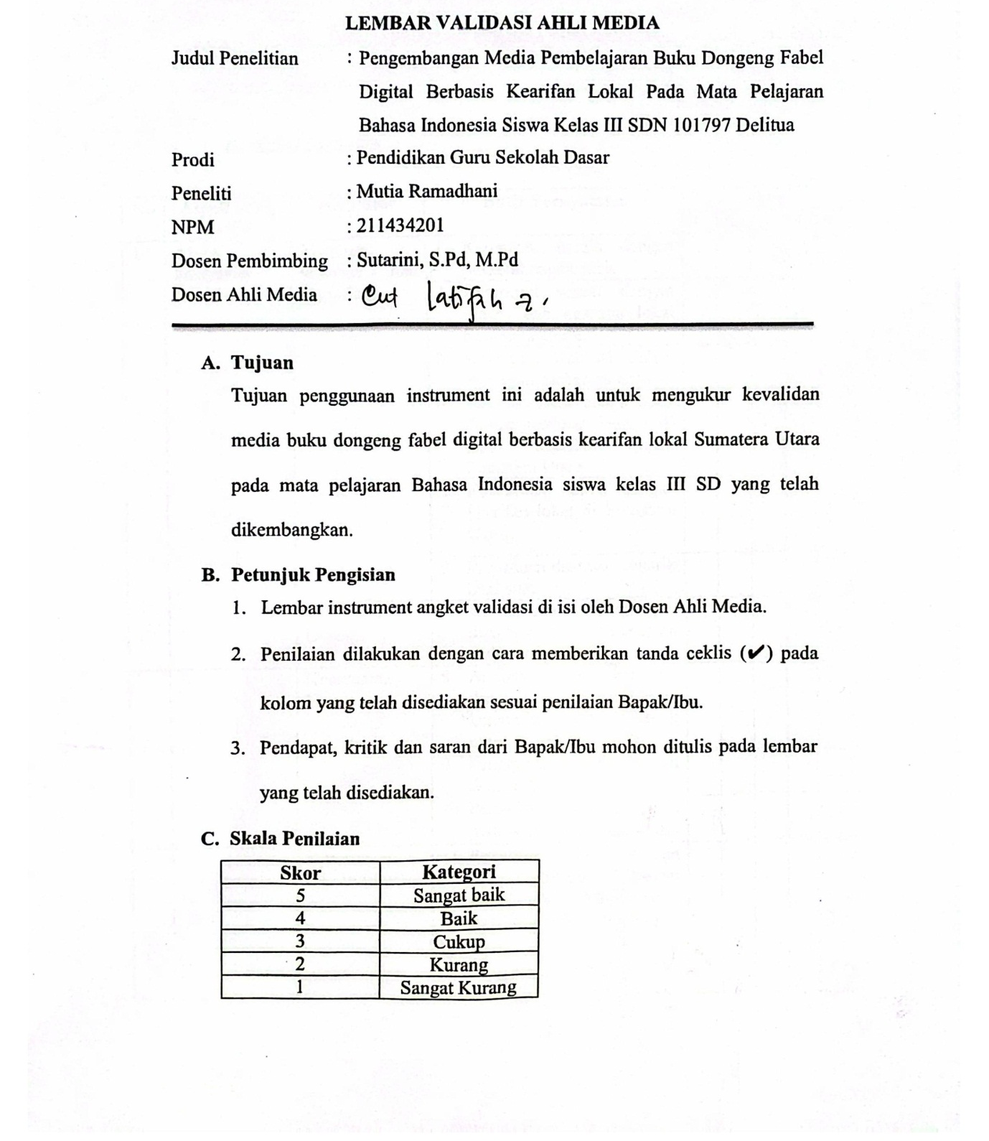

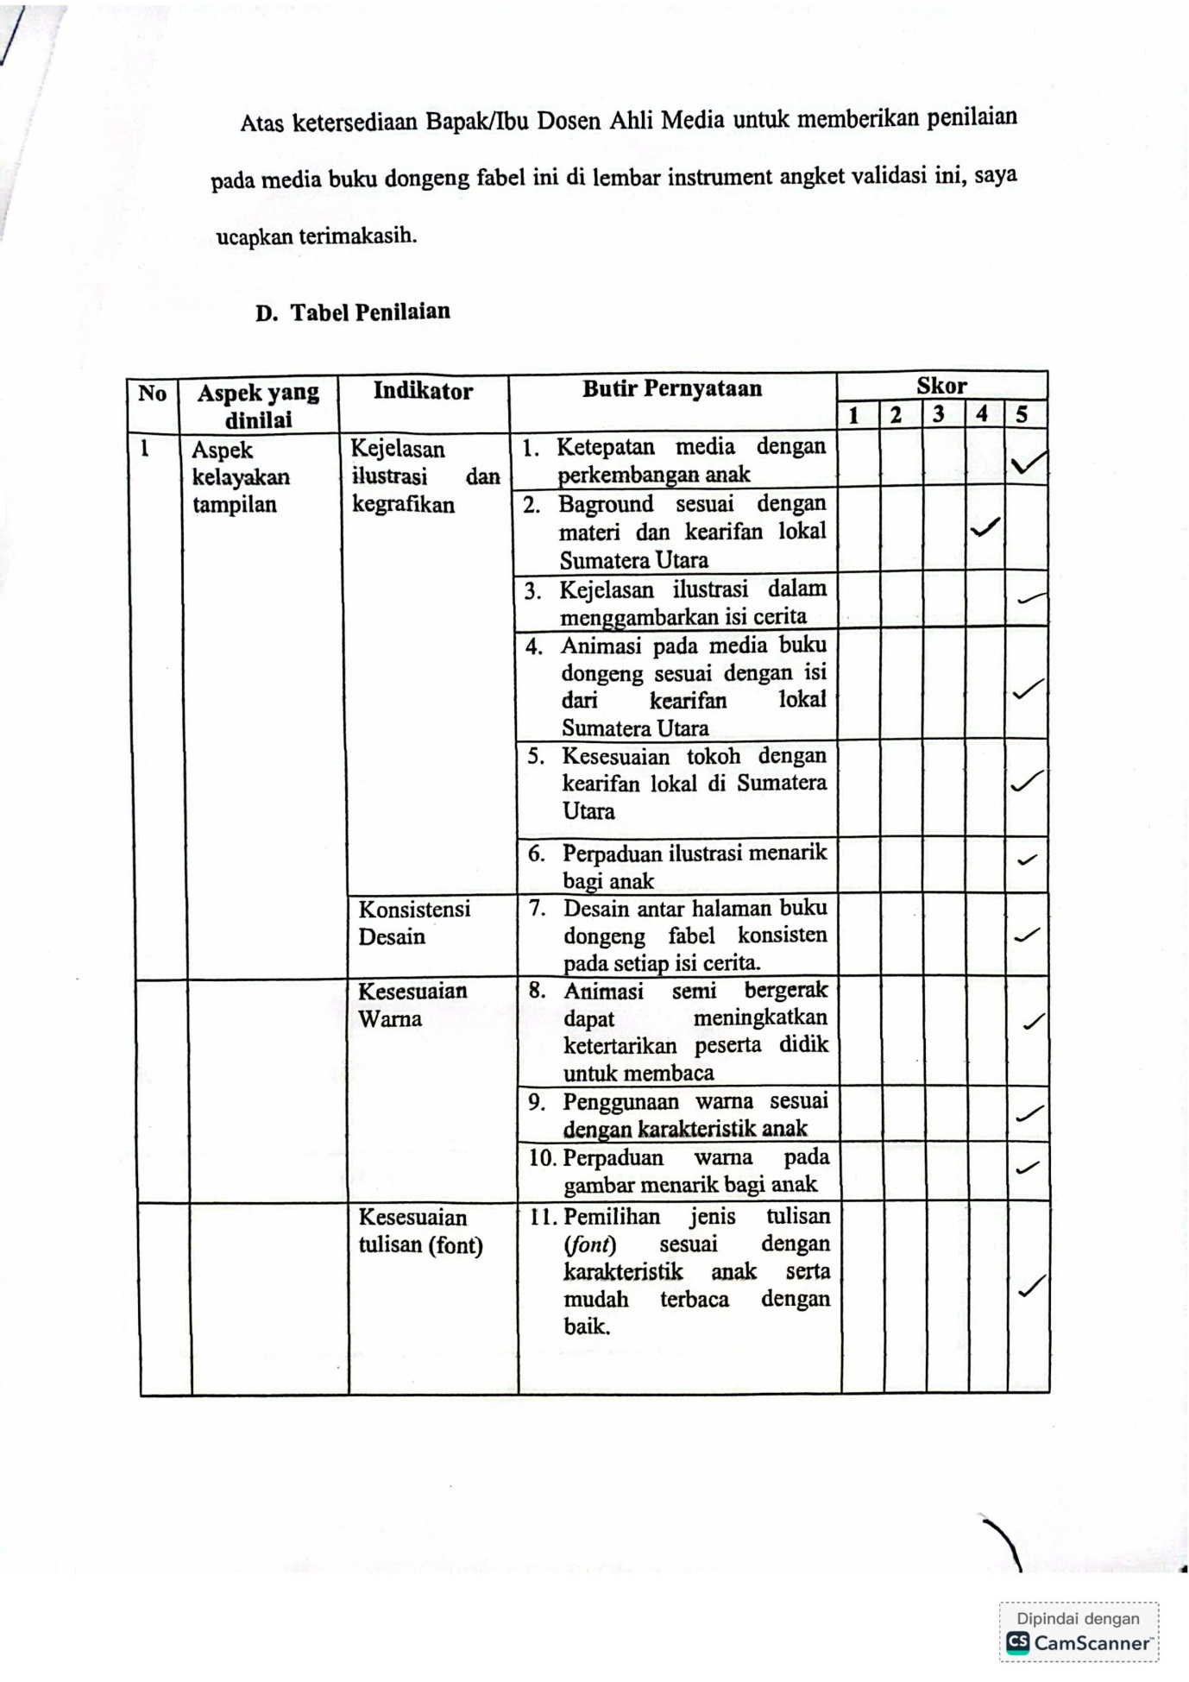
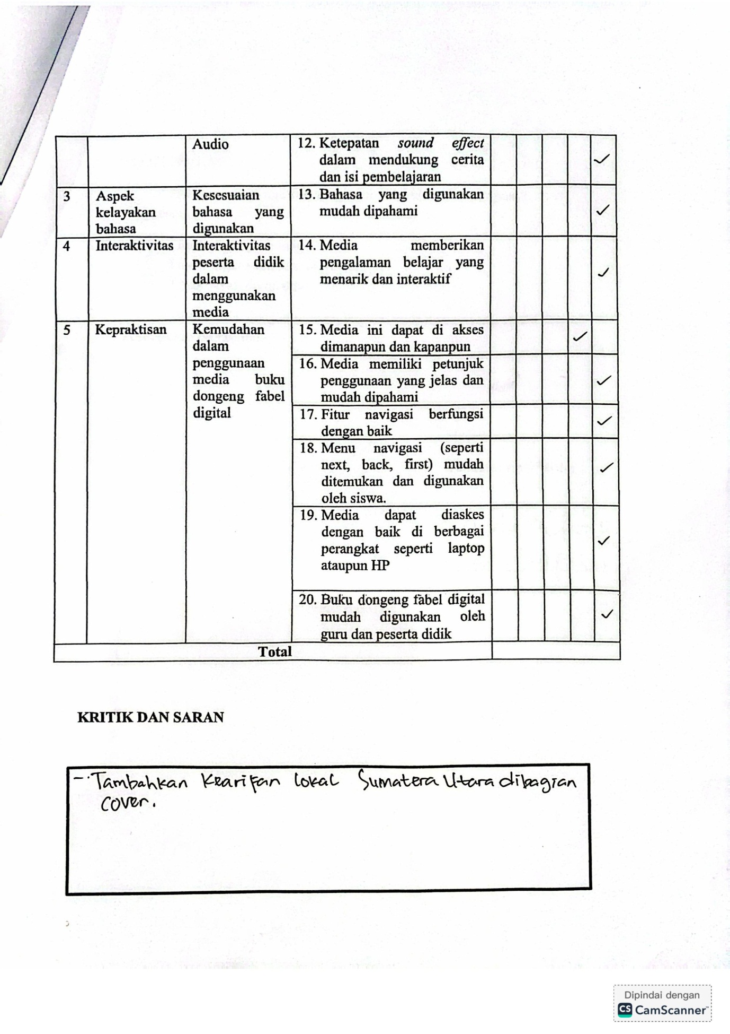
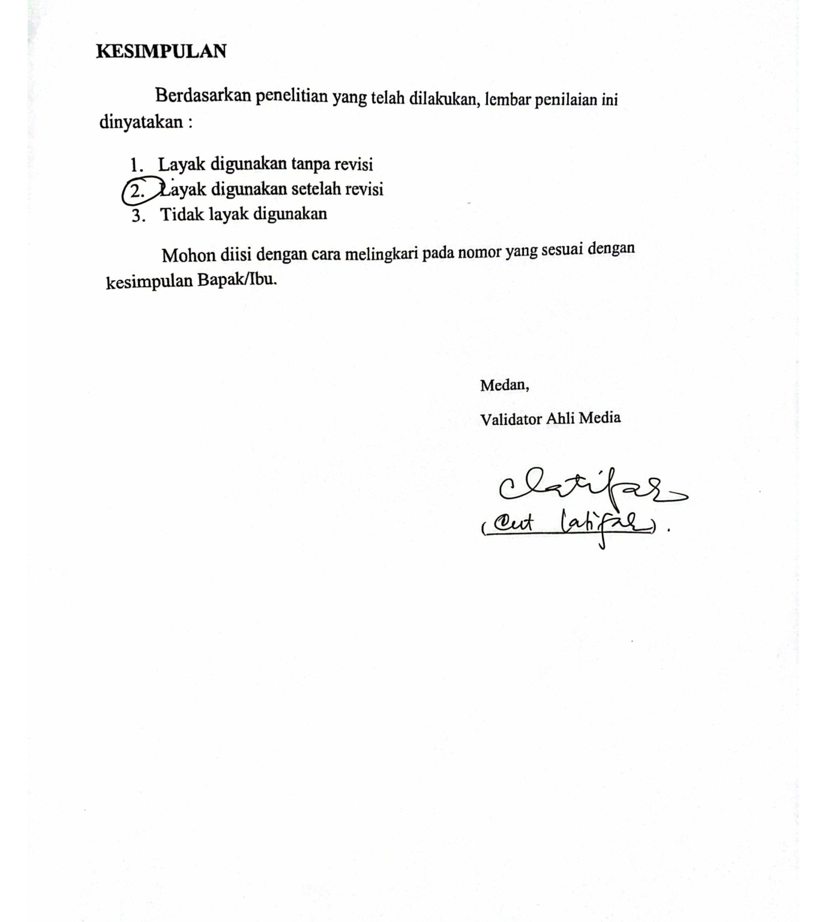
Lampiran 2
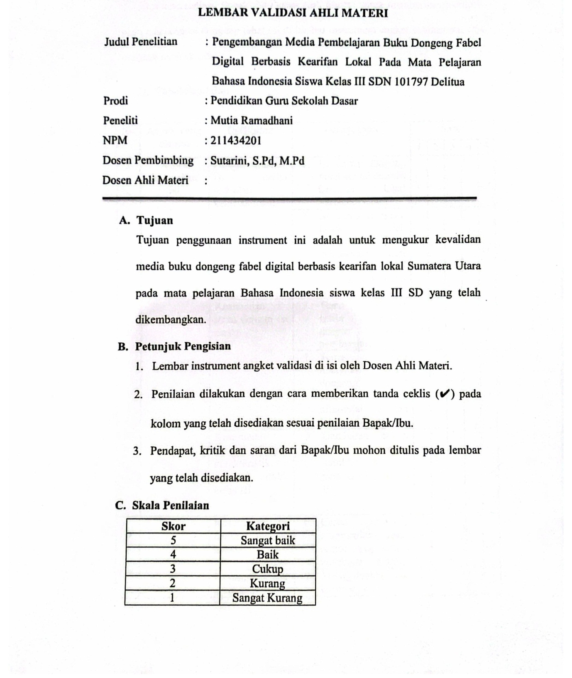
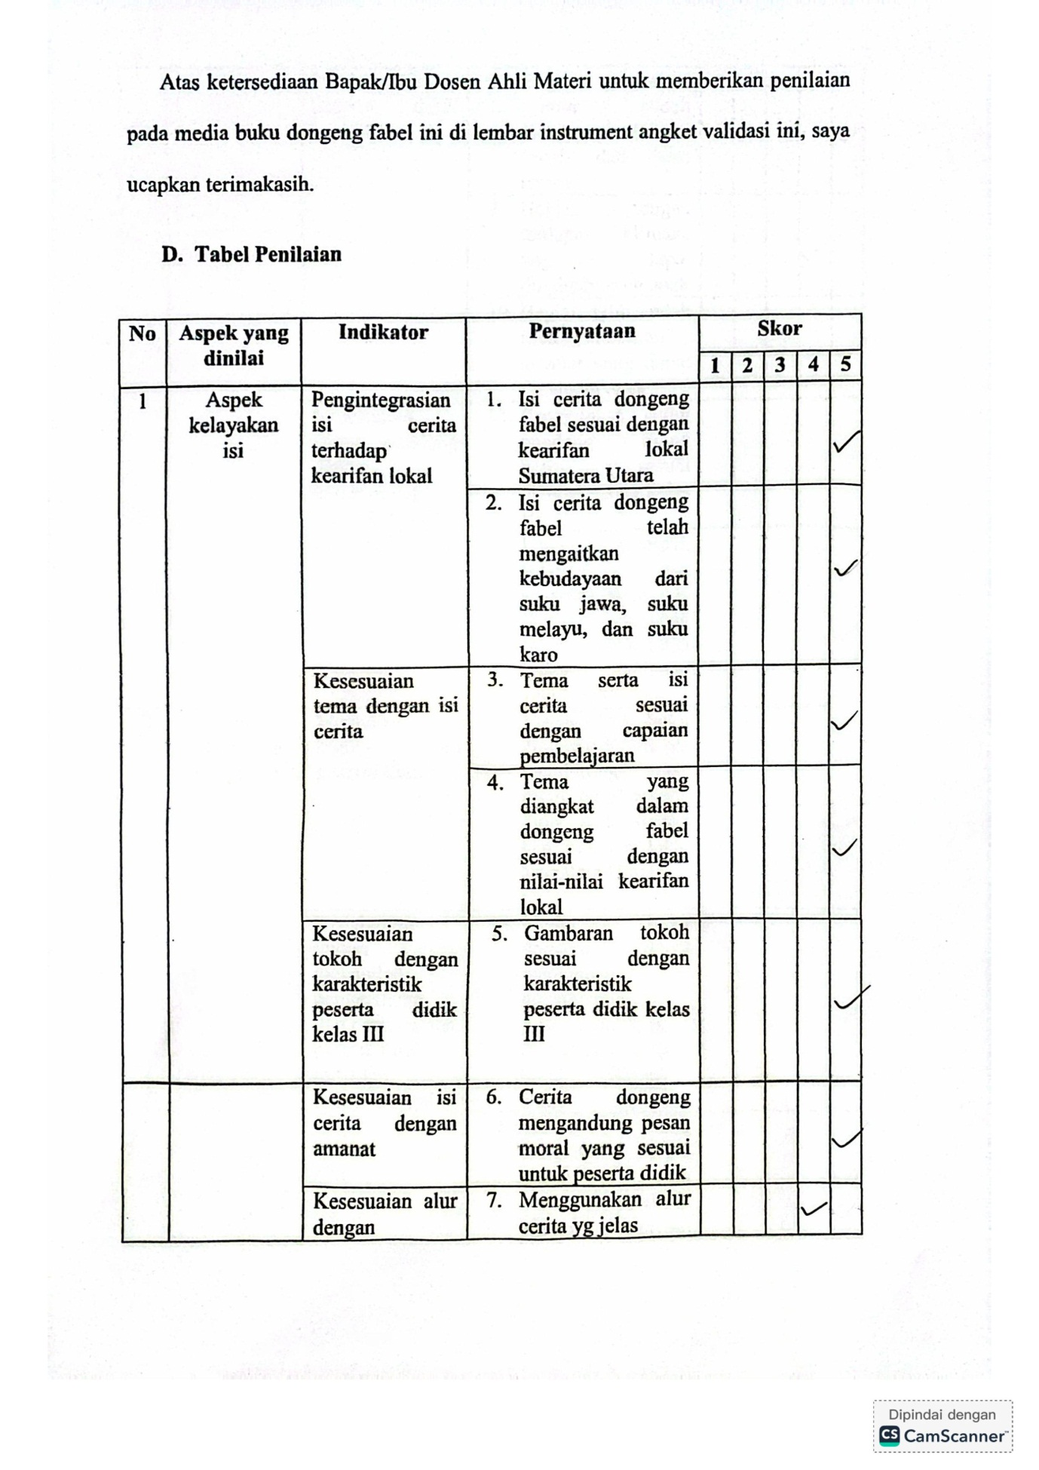
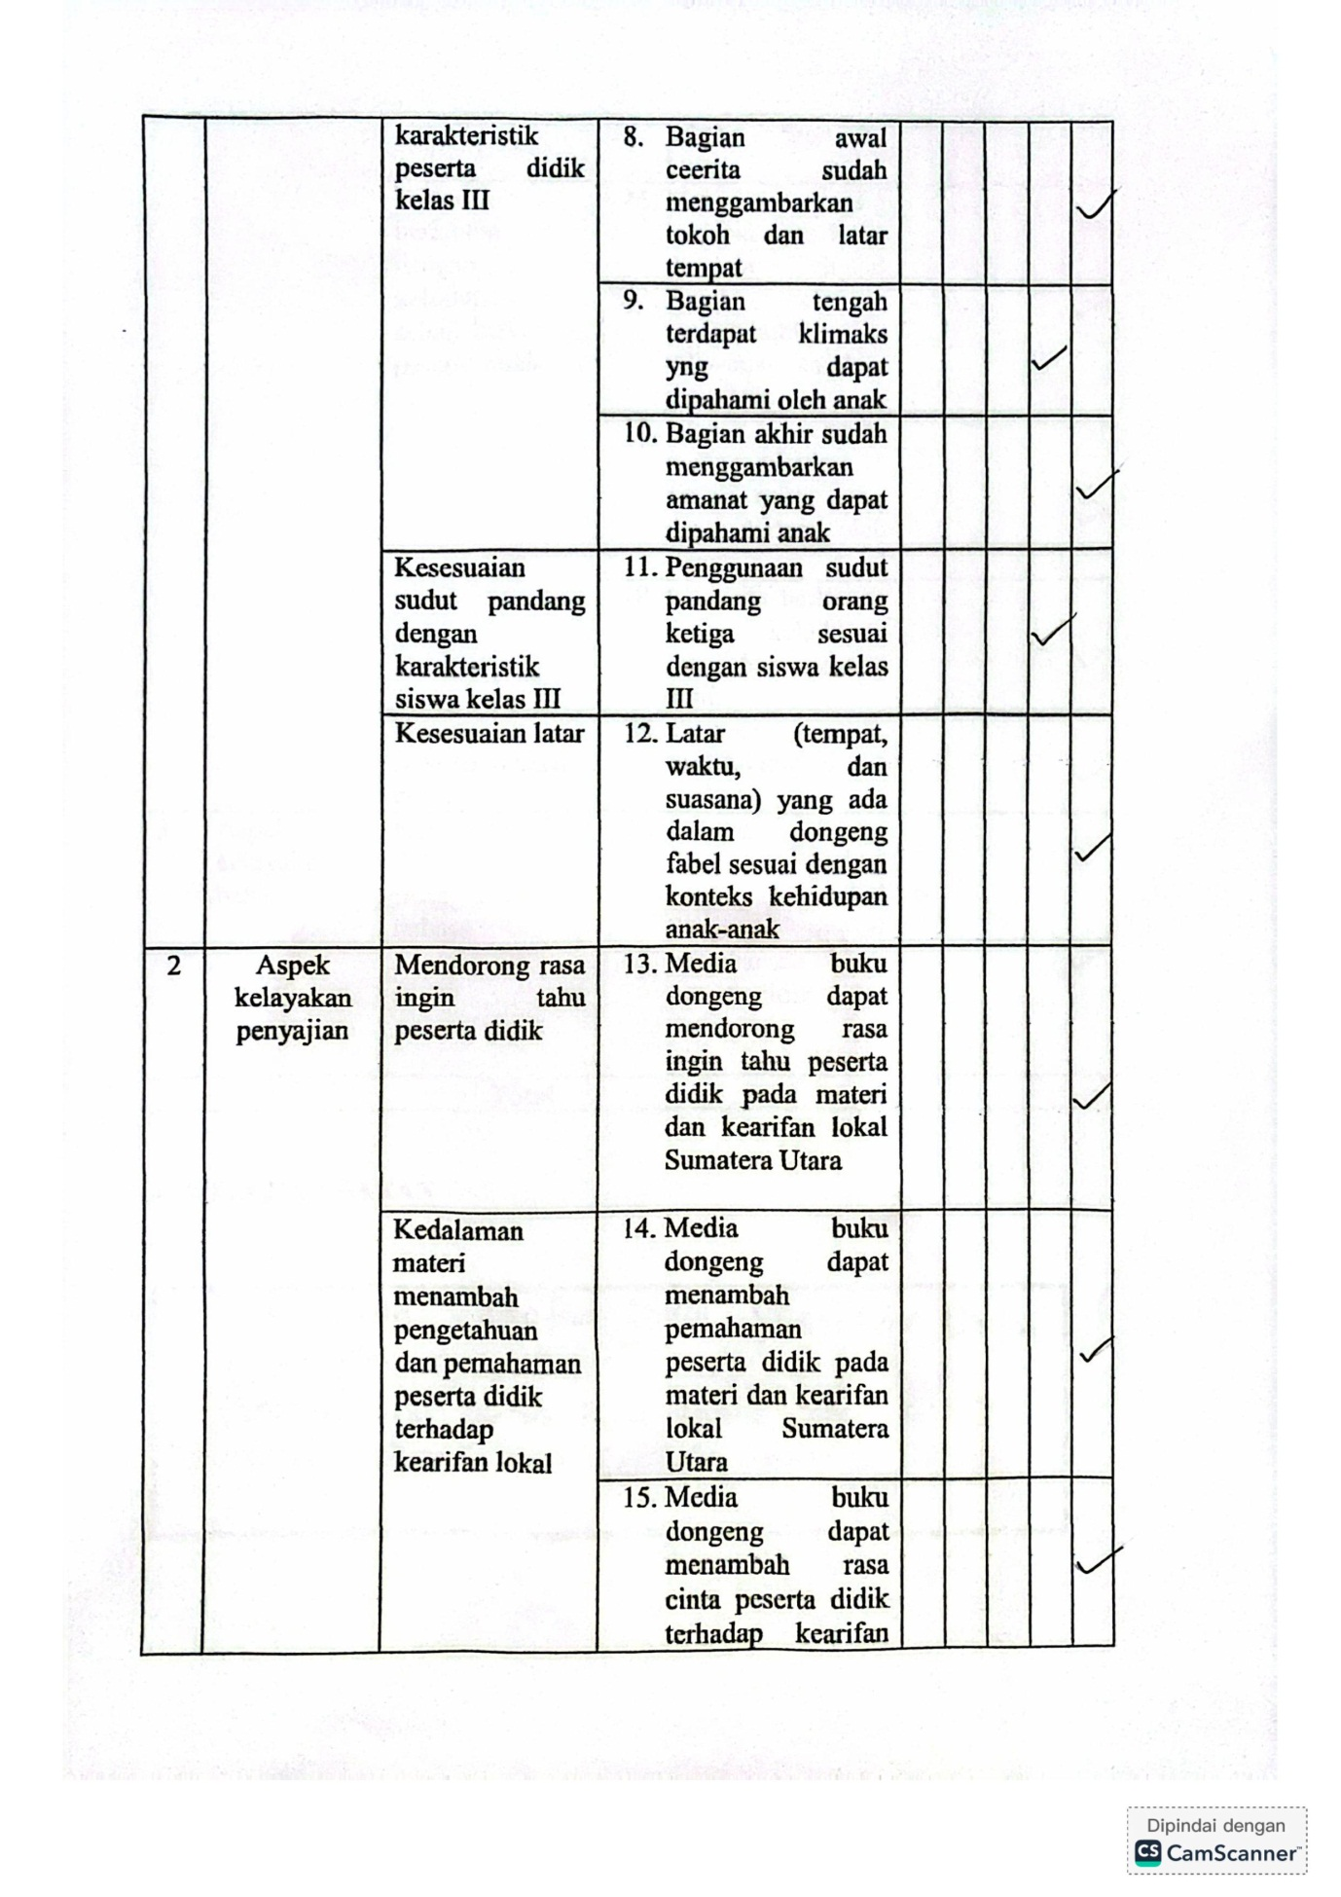
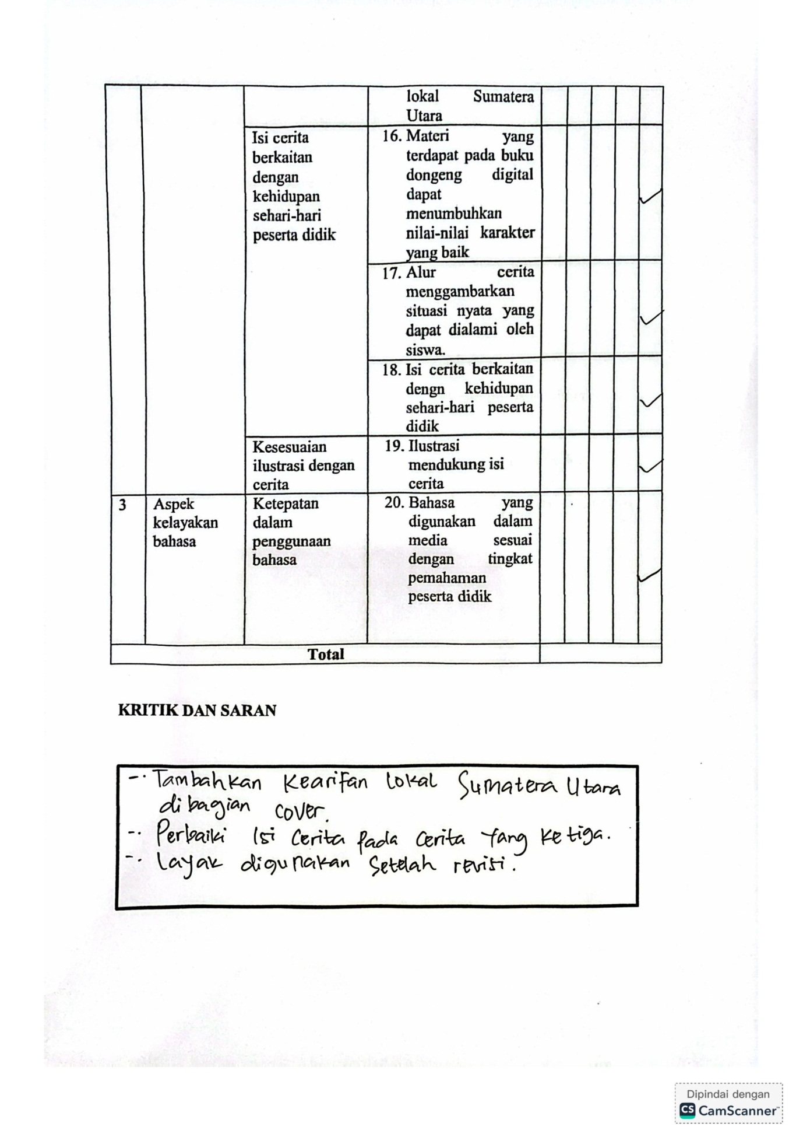
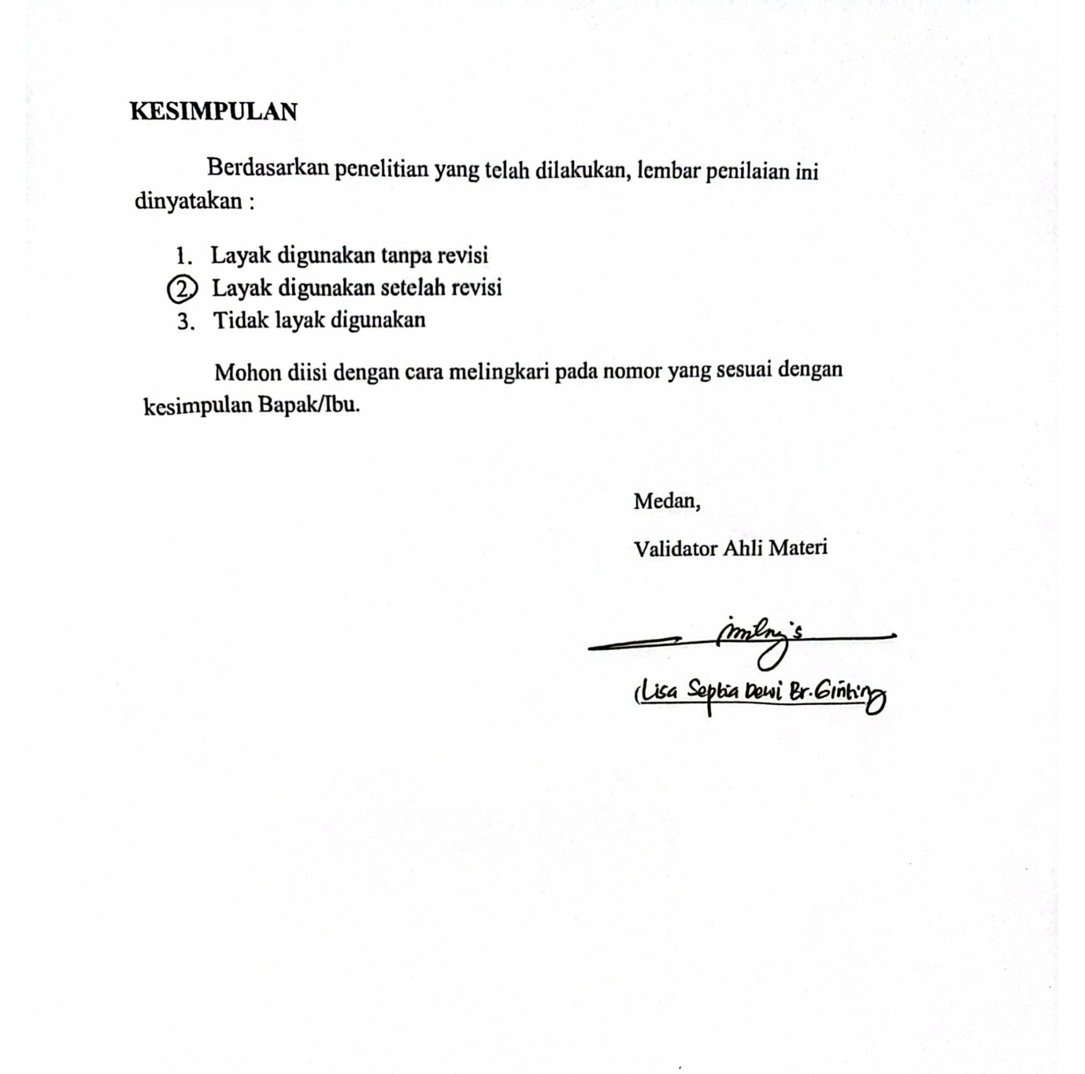

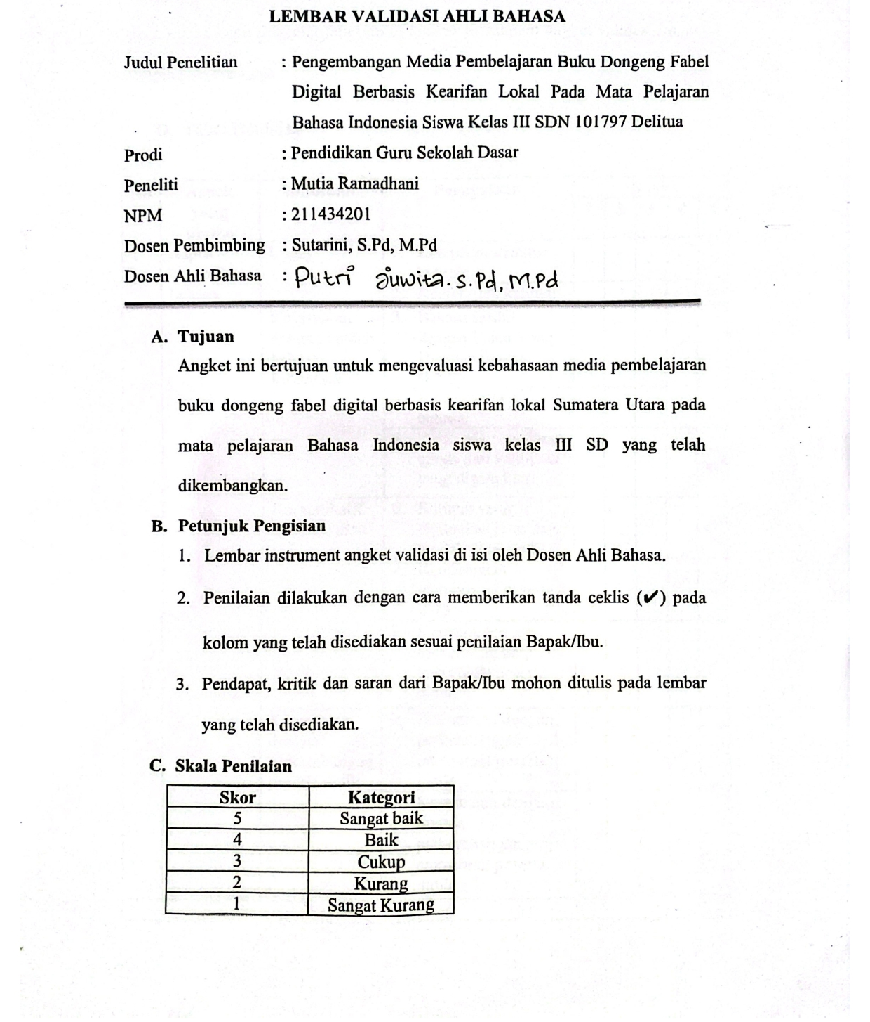
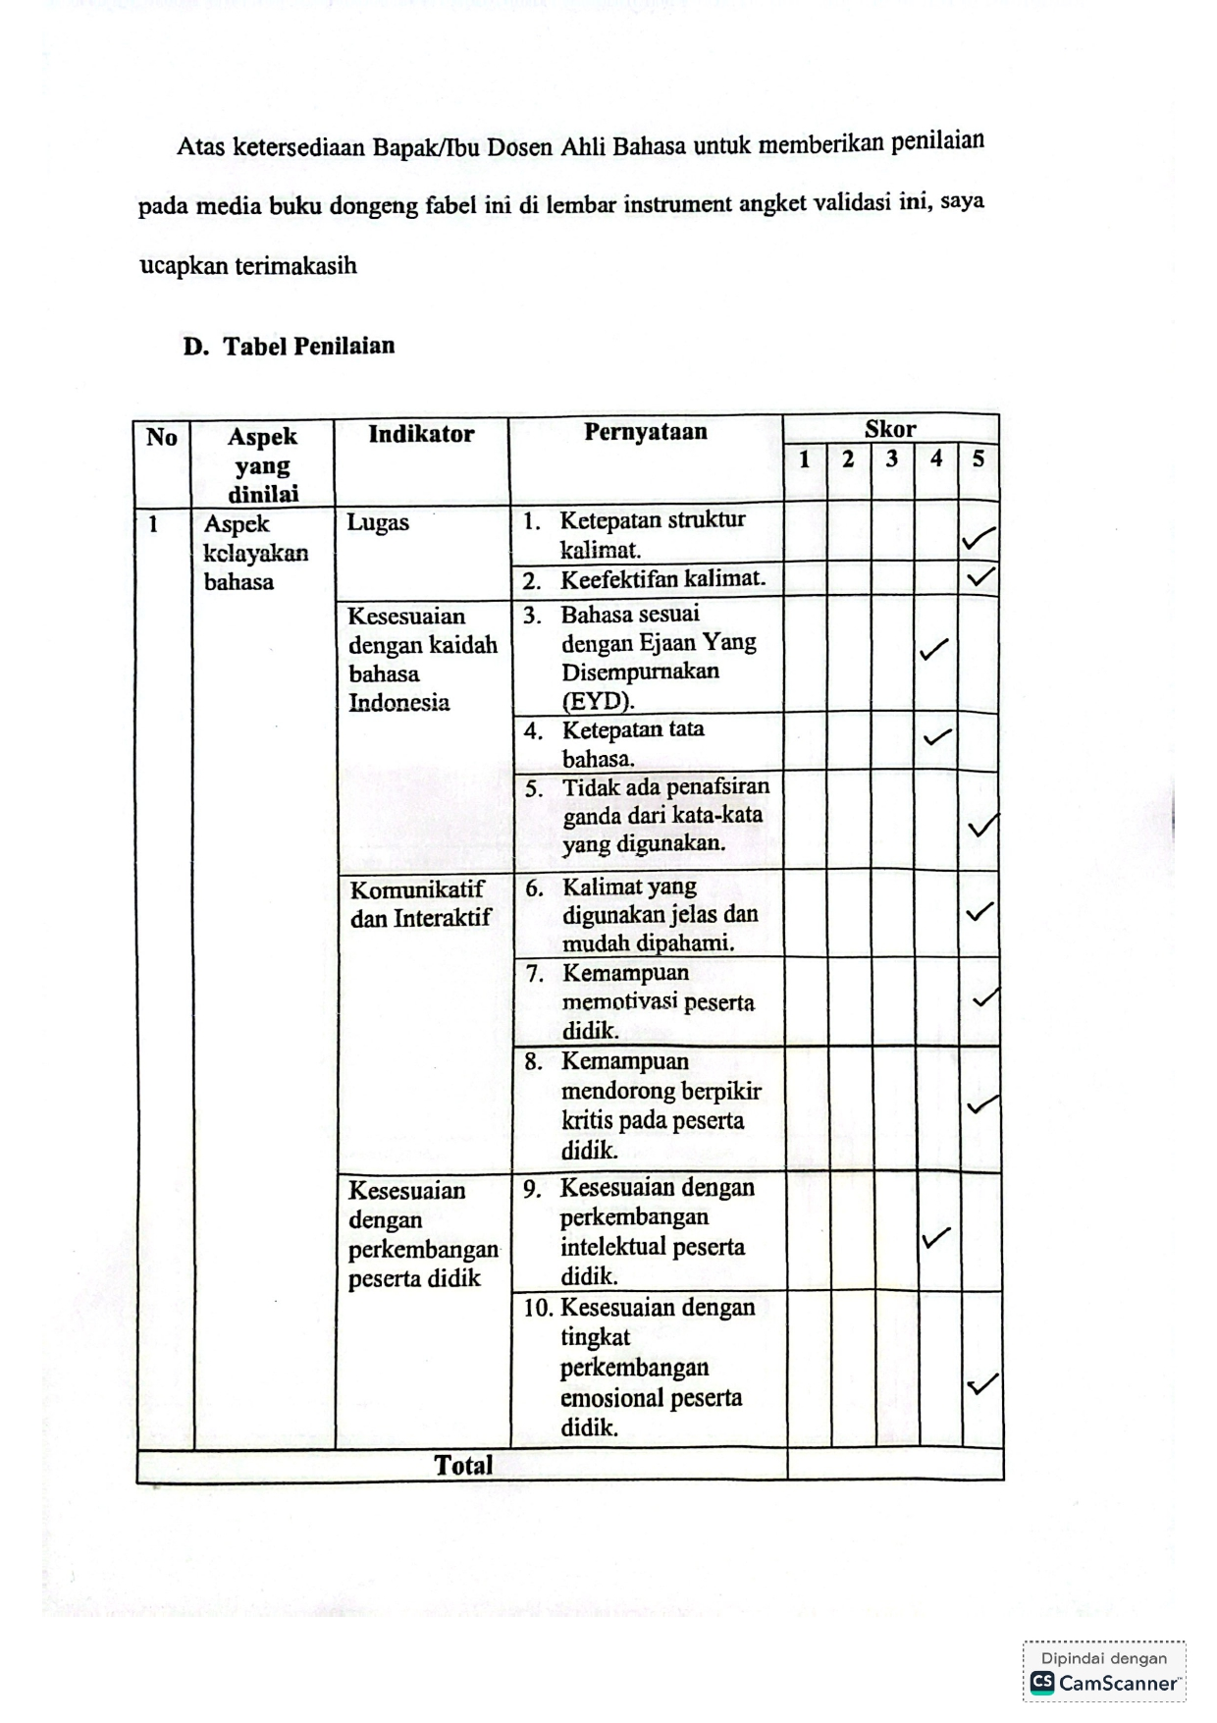
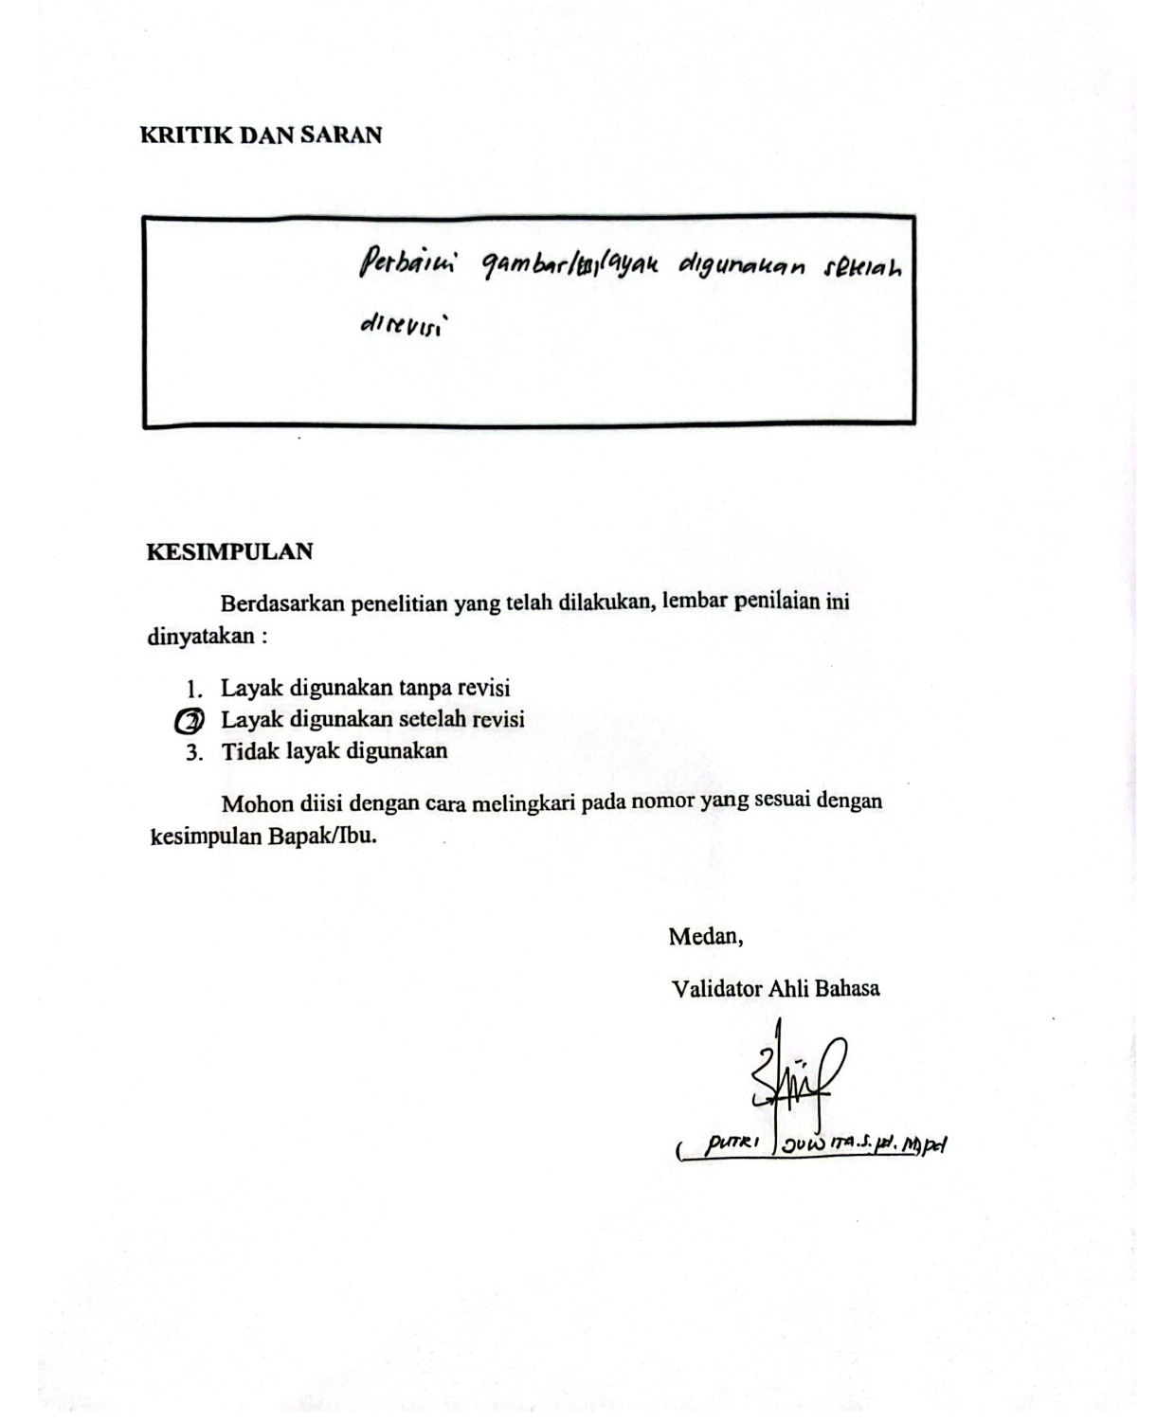
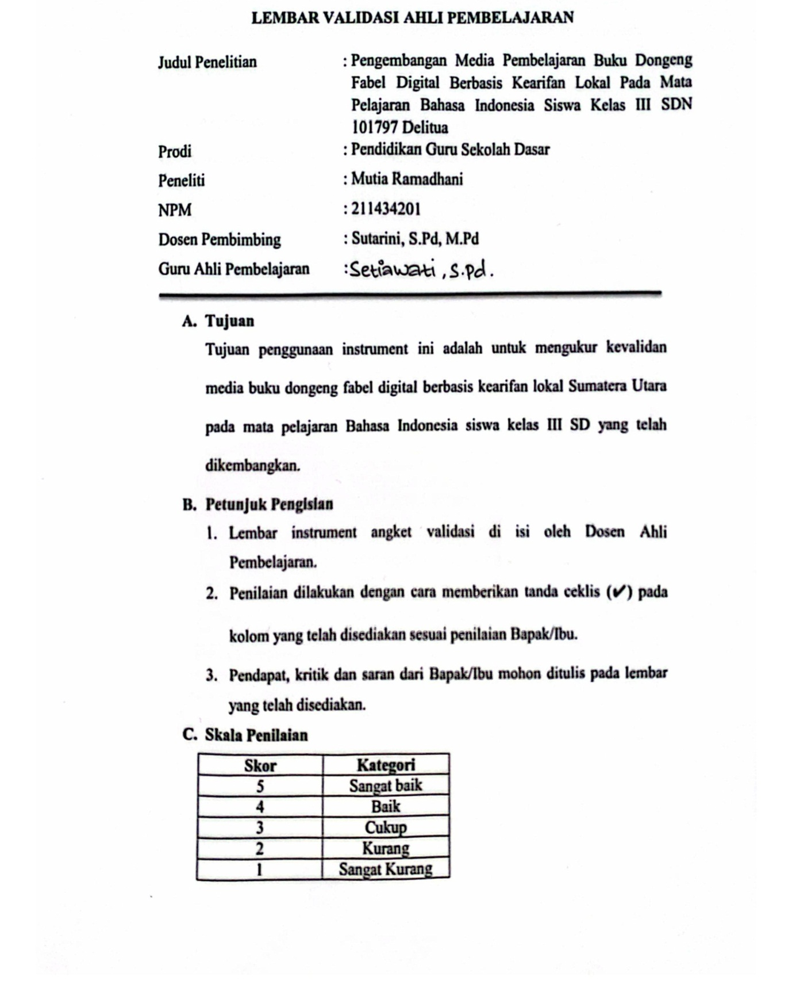
Lampiran 4
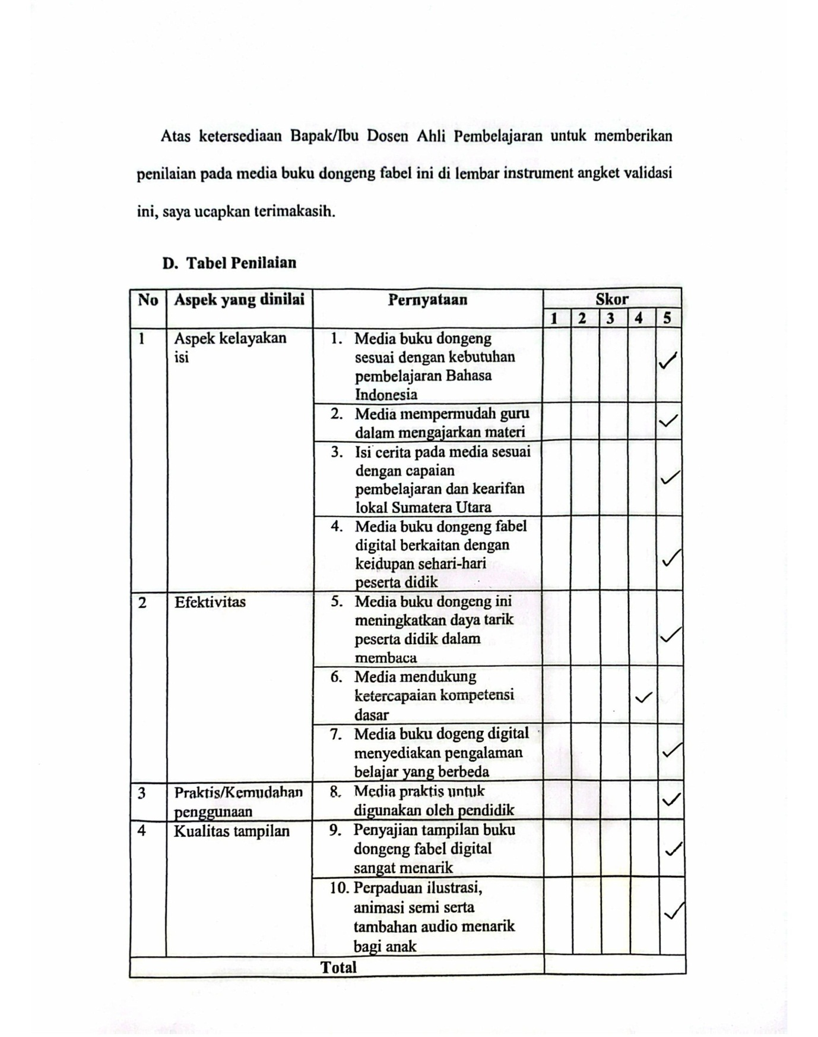
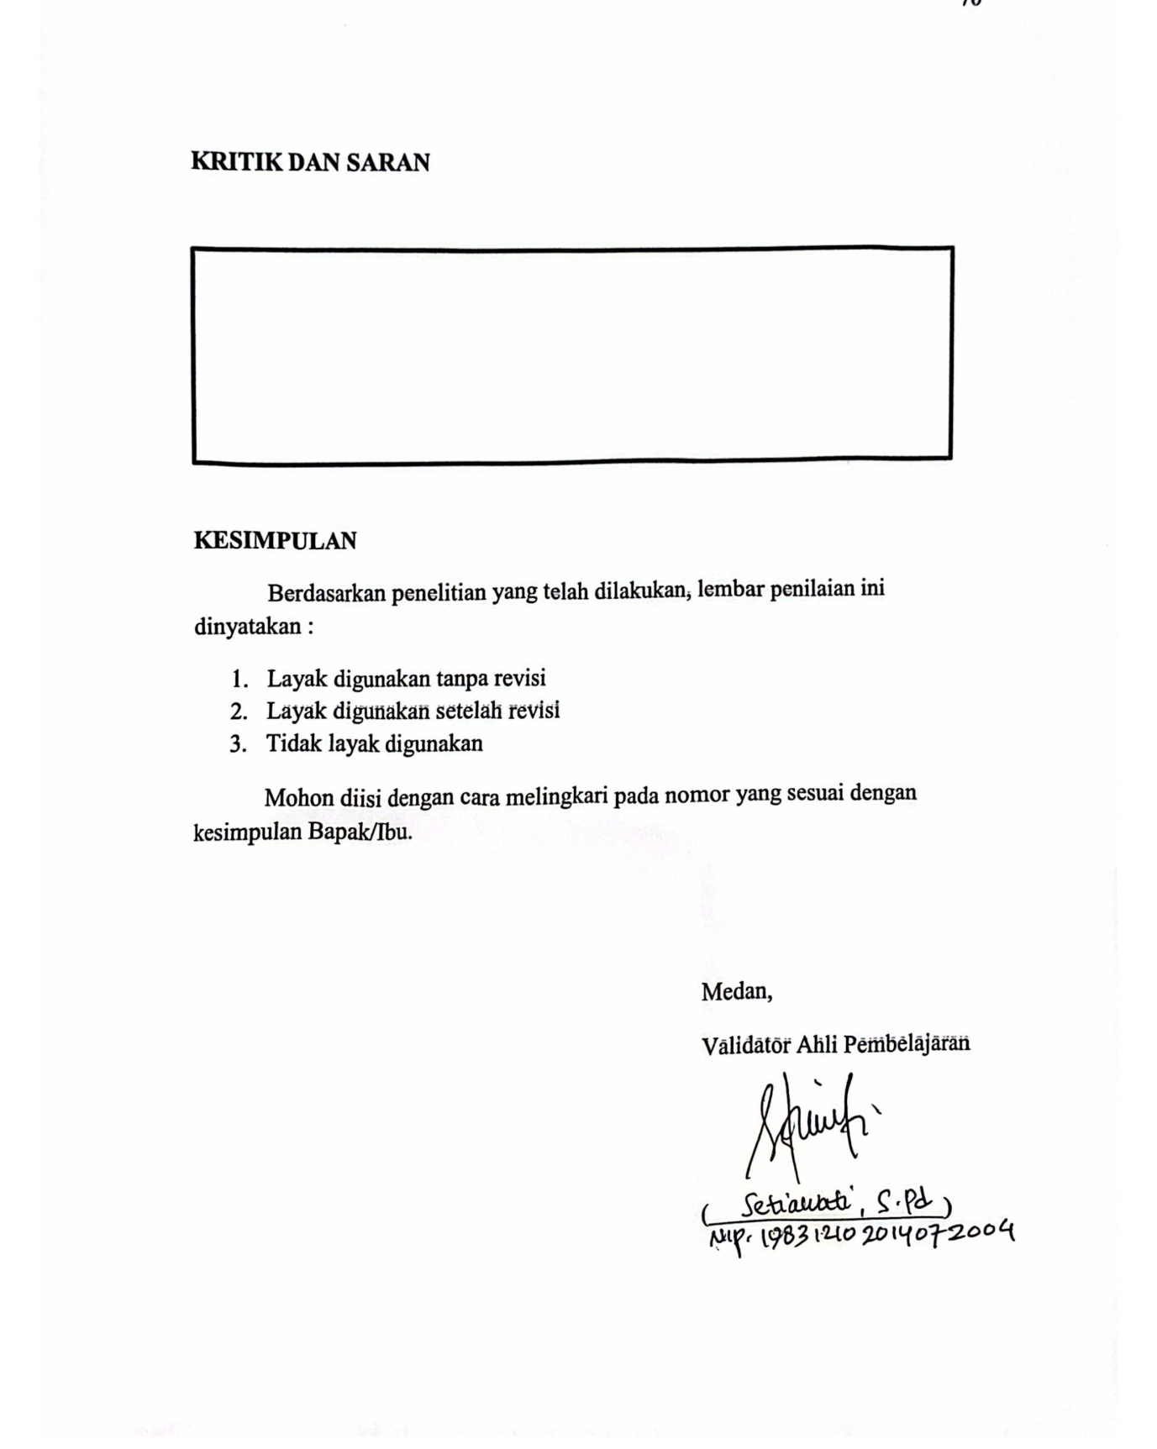
Lampiran 5
PEDOMAN WAWANCARA

    - Informasi Responden
Nama : Setiawati S.Pd
Jabatan : Guru Wali Kelas III

    - Pertanyaan Wawancara
Kondisi Pembelajaran Saat Ini
- Kurikulum apa yang saat ini diterapkan dalam proses pembelajaran di kelas III ini?
Jawab : Di kelas III ini kami telah menerapkan Kurikulum Merdeka selama satu tahun.
- Bagaimana metode yang saat ini ibu gunakan dalam mengajar mata pelajaran Bahasa Indonesia di kelas III?
Jawab : Metode yang saya gunakan lebih banyak bercerita atau menngunakan metode ceramah, namun masih dominan menggunakan buku teks atau buku siswa.
- Kendala apa yang sering dihadapi dalam mengajar Bahasa Indonesia di kelas III?
Jawab : Kendala utamanya yaitu minat baca peserta didik rendah dan masuh banyak peserta didik yang belum paham mengenai teks narasi dan dongeng.
- Apa saja tantangan utama dalam mengajarkan Bahasa Indonesia kepada peserta didik kelas III?
Jawab : Membuat peserta didik tertarik untuk membaca dan memahami cerita secara keseluruhan. Serta keterbatasan media dan bahan ajar yang menarik.
- Apakah penggunaan media pembelajaran digital sudah diterapkan dalam proses pembelajaran? khususnya dalam pembelajaran Bahasa Indonesia.
Jawab : Sudah pernah menerapkan namun itu hanya sebatas melihat video-video dari youtube dengang menggunakan proyektor.
- Apa saja kendala yang dihadapi dalam penerapan teknologi dalam proses pembelajaran di sekolah ini?
Jawab : keterbatasan keterampilan dalam memanfaatkan media digital.

Minat Baca dan Pemahaman Peserta didik
- Bagaimana tingkat minat baca peserta didik di kelas III?
Jawab : Untuk tingkat minat baca peserta didik disini masih rendah.
- Apakah peserta diidk memiliki akses yang cukup terhadap buku bacaan yang menarik?
Jawab : Yang saya ketahui untuk akses buku bacaan terbatas, karena buku yang ada di perpustakaaan kebanyakan adalah buku paket pembelajaran.
Pemahaman peserta didik terhadap kearifan lokal
- Mayoritas suku apa yang ada pada kelas III ini?
Jawab : Untuk di kelas III ini mayoritas mereka suku jawa, suku mandailing dan suku melayu.
- Apakah sekolah sudah memiliki bahan ajar yang mengangkat mengenai budaya lokal?
Jawab : Bahan ajar yang digunakan yaitu hanya buku MEKARSI yang didalamnya terdapat pembahasan mengenai pembahasan suku melayu, karo dan juga simalungun.

Lampiran 6
LEMBAR OBSERVASI
Tujuan :
Mengamati situasi kelas sebelum penggunaan media pembelajaran digital, mencatat bagaimana peserta didik mengikuti proses pembelajaran serta merespon pembalajaran Bahasa Indonesia tanpa media pembelajaran digital.
No | Aspek yang diamati | Indikator | Skor  Hasil pengamatan |  |  |  |  | Keterangan
No | Aspek yang diamati | Indikator | 1 | 2 | 3 | 4 | 5 | Keterangan
1 | Minat peserta didik terhadap mata pelajaran Bahasa Indonesia | Peserta didik menunjukkan ketertarikan mereka dalam mengikuti pembelajaran. |  | ✔ |  |  |  | Peserta didik kurang antusias seperti terlihat bosan pada saat pembelajaran yang sedang berlangsug.
2 | Aktivitas membaca | Peserta didik terbiasa membaca buku di sekolah. |  | ✔ |  |  |  | Hanya membaca jika disuruh oleh guru.
3 | Ketersediaan buku bacaan | Terdapat buku bacaan yang menarik serta bervariasi di dalam kelas ataupun di perpustakan. |  | ✔ |  |  |  | Ketersediaan buku di perpustakaan hanyalah buku paket seperti buku siswa saja, tidak adanya variasi buku dongeng ataupun buku yang menarik perhatian peserta didik.
4 | Penggunaan media pembelajaran | Pada proses belajar mengajar guru menggunakan media pembelajaran selain buku teks. | ✔ |  |  |  |  | Guru hanya menggunkan buku teks, jarang menggunkan media-media tambahan lainnya yang mendukung proses pembelajaran. Serta kurangnya kemampuan guru dalam memanfaatkan dan juga memodifikasikan teknologi dalam pembelajaran
5 | Sarana dan prasarana | Terdapat fasilitas yang cukup memadai seperti proyektor, internet, dan speaker yang membantu proses pembelajaran. |  |  |  |  | ✔ | Untuk sarana dan prasarana sudah cukup memadai

DOKUMENTASI
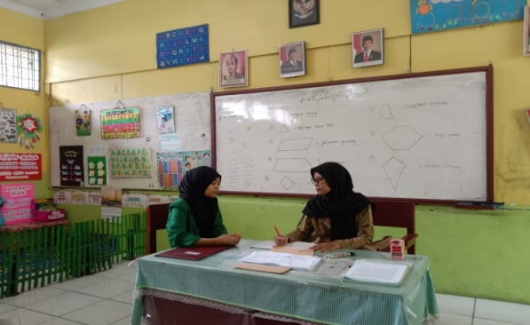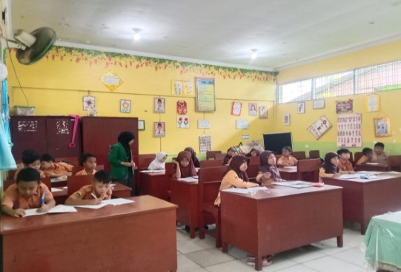
Tahap Validasi
